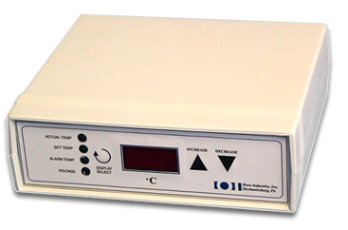
FOR IMMEDIATE RELEASE
Para publicacion inmediata.
Oven Releases their 5C7-195 Thermoelectric Benchtop Temperature Controller
Oven Industries anuncia su controlador termoelectrico de temperature Benchtop 5C7-195
Oven Industries Inc. announces their thermoelectric benchtop temperature controller. This solid state MOSFET bidirectional thermoelectric cooler has an internal power supply, full H bridge and is capable of load currents up to 4A in H bridge mode. It can control resistive heaters or thermoelectric modules with load currents up to 5A utilizing the unidirectional output and internal supply. If used in conjunction with an external power supply as heat or cool only 10A can be achieved. User friendly PC programmable via the RS232 com port which has 1500VAC isolation. Once the desired parameters are established the PC may be disconnected and the temperature controller stands alone. All parameter settings are retained in non-volatile memory. The controller has a digital display for control functions.
See our web site for features and specifications.
Oven Industries has many unique options for customized, industrial quality temperature controllers and sensors. All products are designed by experts and have been used in a wide variety of applications, including commercial, industrial, military, medical equipment and food processing.
Oven Industries Inc. anuncia su regulador termoeléctrico de temperatura benchtop. Este refrigerador termoeléctrico en estado sólido MOSFET bidireccional tiene una fuente de alimentación interna, completo puente H y es capaz de corrientes de carga hasta 4A en modo de puente H. Puede controlar los calentadores resistivos o módulos termoeléctricos con corrientes de carga hasta 5A utilizando la salida unidireccional y el suministro interno. Si se utiliza conjuntamente con una fuente externa como calor o frío, sólo puede lograrse 10A. PC amigable al usuario programable vía el puerto com RS232 que tiene aislamiento 1500VAC. Una vez que se establecen los parámetros deseados puede desconectar el PC y el regulador de temperatura se queda solo. Todos los valores de parámetro son retenidos en memoria no volátil. El controlador tiene una pantalla digital para las funciones de control.

Visite nuestro sitio web para las características y especificaciones.

Oven Industries tiene muchas opciones únicas para sensores y controladores de temperatura de calidad industrial, modificado para requisitos particulares. Todos los productos son diseñados por expertos y han sido utilizados en una amplia variedad de aplicaciones, incluyendo comercial, industrial, militar, equipamiento médico y procesamiento de alimentos.
Media Contact
Rose Wescott
Oven Industries Inc.
http://www.ovenind.com
1-877-766-OVEN
Contacto de medios.
Rose Wescott
Oven Industries Inc.
http://www.ovenind.com
1-877-766-OVEN

